ПРОФСОЮЗ РАБОТНИКОВ НАРОДНОГО ОБРАЗОВАНИЯ РОССИИ
ПОЛЕВСКАЯ ГОРОДСКАЯ ОРГАНИЗАЦИЯ ПРОФСОЮЗА
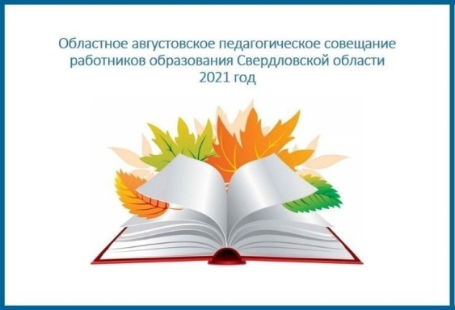
( 20 АВГУСТА 2021)

20 августа в 11.00 по местному времени в формате видеоконференции состоялось Областное августовское педагогическое совещание работников образования Свердловской области : «Качество образования и воспитания в Свердловской области – вызовы времени и вектор развития».
С приветственным словом и изложением основных достижений в образовании выступил Свердловской области Губернатор Свердловской области Евгений Куйвашев. О реализации законодательных инициатив в образовании Свердловской поделилась председатель Законодательного собрания Свердловской области Людмила Бабушкина. Содержательно и эмоционально прозвучало выступление Министра просвещения РФ -Кравцова С.С. Он отметил, что благодаря самоотверженному труду педагогов в 2020-2021 учебном году российскому образованию удалось минимизировать последствия коронавируса. Традиционная система образования в России не будет меняться. Роль учителя останется главной и ведущей. Новый учебный год начнется в очном формате, но необходимо учитывать эпидемиологическую обстановку в каждом конкретном случае. Отметил, что вакцинация процедура добровольная. Но, считаясь с интересами участников образовательного процесса важно понимать вакцинацию как общий социальный долг перед обществом. Было обращено внимание на расширение равнодоступного образования, в том числе на переоборудование сельских школ. Особо отмечено значение Программ воспитания, развитие кружков и секций в школах. Приоритетом министр считает поддержку учителя. Открытый диалог, обратная связь со всеми участниками образовательного процесс – основа решения проблем. Закончил свое вступление Кравцов С.С. цитатой Л.Н. Толстого – «Воспитание это искусство, а не ремесло..», поблагодарив всех педагогов России за труд.
В выступлении Васильевой Ольги Юрьевны было обращено внимание на Программы воспитания и их использования в образовательных учреждениях. Их нужно адаптировать каждой школой , с учетом особенностей коллективов.
Доктор педагогических наук, член-корреспондент Российской академии образования Александр Кондаков предложил свое видение воспитательной работы с детьми с учетом особенностей каждого ребенка, предлагая широкие возможности для ее реализации. Озвучил ключевые идеи воспитания гражданина России в системе образования.
Министр образования и молодежной политики Свердловской области Биктуганов Ю.И. дал оценку качества образования в образовательных организациях области . Анализ результатов ЕГЭ ( рост по физике, биологии).
Приятно сообщить коллегам, что Губернатор Свердловской области Куйвашев В.В. поддержал инициативу Профсоюза о введении звания «Почетный учитель Свердловской области». С ним согласилась и председатель Законодательного собрания Свердловской области Людмила Бабушкина. Среди отраслевых наград педагогов Свердловской области появится еще одна – звание «Почетный учитель Свердловской области».

